2022年度
道县公安局部门决算

目 录
第一部分部门概况
一、部门职责
二、机构设置
第二部分部门决算表
一、收入支出决算总表
二、收入决算表
三、支出决算表
四、财政拨款收入支出决算总表
五、一般公共预算财政拨款支出决算表
六、一般公共预算财政拨款基本支出决算明细表
七、政府性基金预算财政拨款收入支出决算表
八、国有资本经营预算财政拨款支出决算表
九、财政拨款“三公”经费支出决算表
第三部分部门决算情况说明
一、收入支出决算总体情况说明
二、收入决算情况说明
三、支出决算情况说明
四、财政拨款收入支出决算总体情况说明
五、一般公共预算财政拨款支出决算情况说明
六、一般公共预算财政拨款基本支出决算情况说明
七、财政拨款三公经费支出决算情况说明
八、政府性基金预算收入支出决算情况
九、国有资本经营预算财政拨款支出情况说明
十、关于机关运行经费支出说明
十一、一般性支出情况说明
十二、关于政府采购支出说明
十三、关于国有资产占用情况说明
十四、关于预算绩效情况的说明
第四部分名词解释
第五部分附件

第一部分

道县公安局部门概况

- 部门职责
道县公安局的主要职责是：
1、主要工作职责
1）、贯彻执行党和国家及省有关公安工作的方针政策和法律法规，研究拟定我市公安工作的规范性文件并组织实施。
2）、掌握控制危害国内安全和影响我县社会稳定的情报和动态，分析研究治安形势和刑事犯罪特点，制定预防、打击对策和措施。
3）、组织指导案件的侦破工作；侦破危害国家安全的重大案件以及重大经济犯罪和其他严重刑事犯罪案件；配合跨省（市、县）重特大系列案件的侦破和全市性的集中打击、搜捕、堵截等统一行动。
4）、依法查处危害社会治安秩序的行为和社会丑恶现象；依法管理户籍、居民身份证、枪支弹药、危险物品和特种行业等工作；组织指挥处置重大骚乱、重大群体性闹事、非法游行、非法聚集等影响社会稳定的非法活动和重大治安事故，侦破重大治安案件。
5）、负责做好出入境管理和外国人在市内民留、旅行的有关管理工作；
6）、组织对监督机关、企业、企事业单位和重点建设工程的保卫工作以及群众性治安保卫组织的治安防范工作。
7）、组织实施对公共信息网络和国际互联网的安全监察工作。
8）、指导、监督全县公安机关依法承担的执行刑罚和对看守所、治安拘留所的管事工作。
9）、组织实施对来我县的党和国家领导人，重要外宾以及省领导人和重要会议的安全警卫工作。
10）、组织开展全县公安信息技术、刑事技术和行动技术的研究和建设，为案件的侦破提供技术保障和行动支援。
11）、规划并组织实施全县公安装备现代化建设。
12）、统一领导全县公安消防、警卫部队；对全县武警部队执行公安任务和相关业务建设实施领导和指挥。
13）、领导和管理列入县公安局序列的公安机构业务工作和队伍建设工作。
二、机构设置及决算单位构成
（一）内设机构设置
我单位现设机关4个科室、直属机构5个、基层派出所23个，所属机构2个，共32个部门，人员编制325，2022年年底实有人员321人，2023年计划新增18人。车辆共50辆。
- 决算单位构成
道县公安局2022年部门决算汇总公开单位构成包括：道县公安局本级。

第二部分

部门决算表

 |  |  |  |  | 
 |  |  |  |  | 
 |  | 
 |  |  |  |  | 
一、一般公共预算财政拨款收入 | 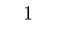 |  | 一、一般公共服务支出 | 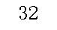 | 
二、政府性基金预算财政拨款收入 |  |  | 二、外交支出 | 
三、国有资本经营预算财政拨款收入 |  |  | 三、国防支出 | 
四、上级补助收入 | 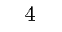 |  | 四、公共安全支出 |  | 
五、事业收入 |  |  | 五、教育支出 | 
六、经营收入 |  |  | 六、科学技术支出 | 
七、附属单位上缴收入 |  |  | 七、文化旅游体育与传媒支出 | 
八、其他收入 |  |  | 八、社会保障和就业支出 |  | 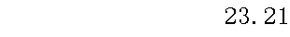
 |  |  | 九、卫生健康支出 | 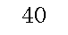
 | 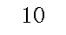 |  | 十、节能环保支出 | 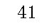
 | 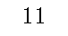 |  | 十一、城乡社区支出 | 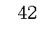 | 
 | 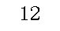 |  | 十二、农林水支出 | 
 |  |  | 十三、交通运输支出 | 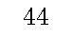
 | 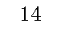 |  | 十四、资源勘探工业信息等支出 | 
 |  |  | 十五、商业服务业等支出 | 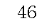
 | 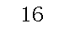 |  | 十六、金融支出 | 
 |  |  | 十七、援助其他地区支出 | 
 | 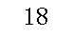 |  | 十八、自然资源海洋气象等支出 | 
 | 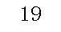 |  | 十九、住房保障支出 | 
 |  |  | 二十、粮油物资储备支出 | 
 | 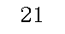 |  | 二十一、国有资本经营预算支出 | 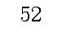
 | 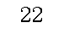 |  | 二十二、灾害防治及应急管理支出 | 
 |  |  | 二十三、其他支出 | 
 |  |  | 二十四、债务还本支出 | 
注：1.本表反映部门本年度的总收支和年末结转结余情况。本套报表金额单位转换时可能存在尾数误差。
2.表格中单元格空白表示数据为零。

 |  |  | 二十五、债务付息支出 | 
 | 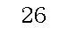 |  | 二十六、抗疫特别国债安排的支出 | 
本年收入合计 |  |  | 本年支出合计 | 
使用非财政拨款结余 | 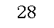 |  | 结余分配 | 
年初结转和结余 |  |  | 年末结转和结余 | 
 |  |  |  | 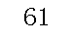
总计 | 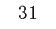 |  | 总计 | 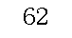
注：1.本表反映部门本年度的总收支和年末结转结余情况。本套报表金额单位转换时可能存在尾数误差。
2.表格中单元格空白表示数据为零。

 |  |  |  |  |  |  |  | 
 |  |  |  |  |  |  |  | 
 |  | 本年收入合计 | 财政拨款收入 | 上级补助收入 | 事业收入 | 经营收入 | 附属单位上缴收入 | 其他收入
功能分类科目编码 | 
 |  | 1 | 2 | 3 | 4 | 5 | 6 | 7
 |  | 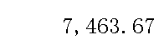 |  | 
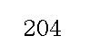 |  | 
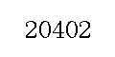 | 
 |  | 
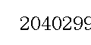 |  | 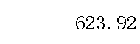
 |  | 
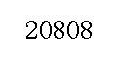 | 
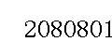 | 
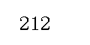 |  | 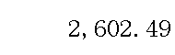
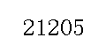 | 
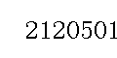 | 
注：1.本表反映部门本年度取得的各项收入情况。
2.表格中单元格空白表示数据为零。

 |  |  |  |  |  |  | 
 |  |  |  |  |  |  | 
 |  | 本年支出合计 | 基本支出 | 项目支出 | 上缴上级支出 | 经营支出 | 对附属单位补助支出
功能分类科目编码 | 
 |  | 1 | 2 | 3 | 4 | 5 | 6
 |  | 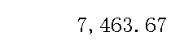 |  | 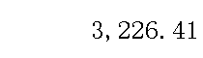 | 
 |  |  |  | 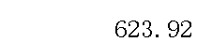
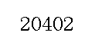 | 
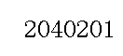 | 
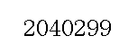 | 
 |  | 
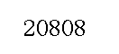 | 
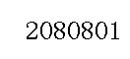 | 
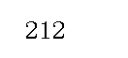 |  | 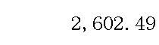
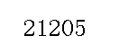 | 
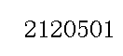 | 
注：1.本表反映部门本年度各项支出情况。
2.表格中单元格空白表示数据为零。

 |  |  |  |  |  |  |  | 
 |  |  |  |  |  |  |  | 
项目 | 行次 | 金额 | 项目 | 行次 |  | 一般公共预算财政拨款 | 政府性基金预算财政拨款 | 国有资本经营预算财政拨款
 |  |  |  |  |  |  |  | 
一、一般公共预算财政拨款 | 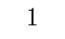 |  | 一、一般公共服务支出 | 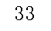 | 
二、政府性基金预算财政拨款 | 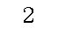 |  | 二、外交支出 | 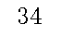
三、国有资本经营预算财政拨款 |  |  | 三、国防支出 | 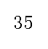
 |  |  | 四、公共安全支出 |  | 
 |  |  | 五、教育支出 | 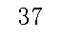
 |  |  | 六、科学技术支出 | 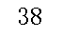
 |  |  | 七、文化旅游体育与传媒支出 | 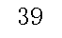
 |  |  | 八、社会保障和就业支出 |  | 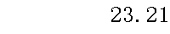
 |  |  | 九、卫生健康支出 | 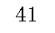
 |  |  | 十、节能环保支出 | 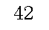
 | 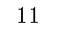 |  | 十一、城乡社区支出 | 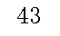 | 
 | 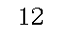 |  | 十二、农林水支出 | 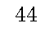
 | 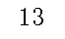 |  | 十三、交通运输支出 | 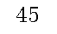
 | 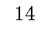 |  | 十四、资源勘探工业信息等支出 | 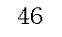
 | 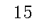 |  | 十五、商业服务业等支出 | 
 |  |  | 十六、金融支出 | 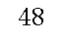
 | 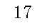 |  | 十七、援助其他地区支出 | 
 | 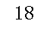 |  | 十八、自然资源海洋气象等支出 | 
 |  |  | 十九、住房保障支出 | 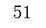
 |  |  | 二十、粮油物资储备支出 | 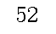
 | 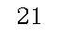 |  | 二十一、国有资本经营预算支出 | 
 | 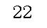 |  | 二十二、灾害防治及应急管理支出 | 
 | 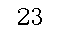 |  | 二十三、其他支出 | 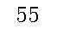
 | 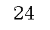 |  | 二十四、债务还本支出 | 
注：1.本表反映部门本年度一般公共预算财政拨款、政府性基金预算财政拨款和国有资本经营预算财政拨款的总收支和年末结转结余情况。
2.表格中单元格空白表示数据为零。

项目 | 行次 | 金额 | 项目 | 行次 |  | 一般公共预算财政拨款 | 政府性基金预算财政拨款 | 国有资本经营预算财政拨款
 | 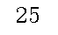 |  | 二十五、债务付息支出 | 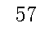
 | 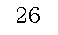 |  | 二十六、抗疫特别国债安排的支出 | 
本年收入合计 | 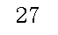 |  | 本年支出合计 | 
年初财政拨款结转和结余 | 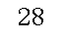 |  | 年末财政拨款结转和结余 | 
一般公共预算财政拨款 | 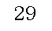 |  |  | 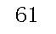
政府性基金预算财政拨款 |  |  |  | 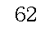
国有资本经营预算财政拨款 | 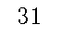 |  |  | 
总计 | 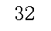 |  | 总计 | 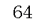
注：1.本表反映部门本年度一般公共预算财政拨款、政府性基金预算财政拨款和国有资本经营预算财政拨款的总收支和年末结转结余情况。
2.表格中单元格空白表示数据为零。

 |  |  |  | 
 |  |  |  | 
 |  | 本年支出
功能分类科目编码 |  | 小计 | 基本支出 | 项目支出
 |  |  |  | 
 |  | 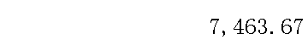 |  | 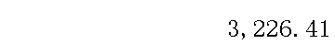
 |  |  |  | 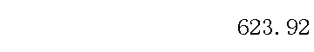

 |  |  |  | 

 |  | 


 |  | 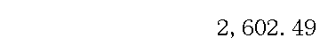


注：1.本表反映部门本年度一般公共预算财政拨款支出情况。
2.表格中单元格空白表示数据为零。

 |  |  |  |  |  |  |  | 
 |  |  |  |  |  |  |  | 
科目编码 | 科目名称 | 决算数 | 科目编码 | 科目名称 | 决算数 | 科目编码 | 科目名称 | 决算数
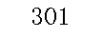 | 工资福利支出 |  |  |  |  |  | 
 | 基本工资 |  |  |  | 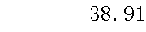 |  | 
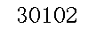 | 津贴补贴 | 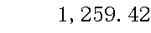 | 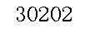 |  |  | 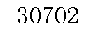 | 
 | 奖金 | 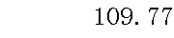 |  |  |  |  | 
 | 伙食补助费 |  |  |  |  | 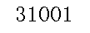 | 
 | 绩效工资 | 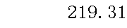 |  |  |  | 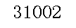 | 
 | 机关事业单位基本养老保险缴费 | 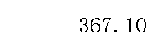 | 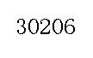 |  | 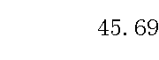 |  |  | 
 | 职业年金缴费 |  |  |  |  | 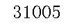 | 
 | 职工基本医疗保险缴费 |  |  |  |  |  | 
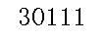 | 公务员医疗补助缴费 |  |  |  |  | 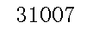 | 
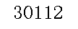 | 其他社会保障缴费 |  | 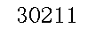 |  | 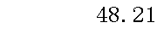 | 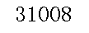 | 
 | 住房公积金 |  | 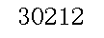 |  |  | 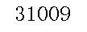 | 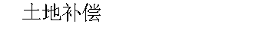
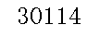 | 医疗费 |  |  |  |  | 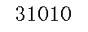 | 
 | 其他工资福利支出 |  | 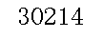 |  |  | 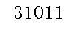 | 
 | 对个人和家庭的补助 | 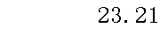 |  |  |  | 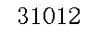 | 
 | 离休费 |  |  |  | 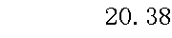 | 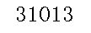 | 
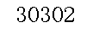 | 退休费 |  | 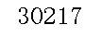 |  |  | 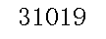 | 
 | 退职（役）费 |  |  |  | 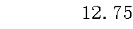 | 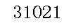 | 
 | 抚恤金 |  | 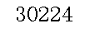 |  |  | 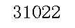 | 
 | 生活补助 |  | 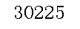 |  |  | 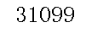 | 
 | 救济费 |  |  |  |  |  | 
 | 医疗费补助 |  | 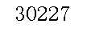 |  |  | 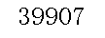 | 
 | 助学金 |  | 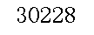 | 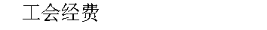 |  |  | 
 | 奖励金 |  |  |  |  |  | 
 | 个人农业生产补贴 |  | 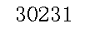 |  |  |  | 
注：1.本表反映部门本年度一般公共预算财政拨款基本支出明细情况。
2.表格中单元格空白表示数据为零。

科目编码 | 科目名称 | 决算数 | 科目编码 | 科目名称 | 决算数 | 科目编码 | 科目名称 | 决算数
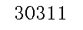 | 代缴社会保险费 |  |  |  |  |  | 
 | 其他对个人和家庭的补助 |  |  |  |  |  | 
 |  |  |  | 
 | 人员经费合计 |  |  |  |  |  | 
注：1.本表反映部门本年度一般公共预算财政拨款基本支出明细情况。
2.表格中单元格空白表示数据为零。

 |  |  |  |  |  |  | 
 |  |  |  |  |  |  | 
 |  | 年初结转和结余 | 本年收入 | 本年支出 |  |  | 年末结转和结余
功能分类科目编码 |  | 年初结转和结余 | 本年收入 | 小计 | 基本支出 | 项目支出 | 年末结转和结余
 |  |  |  |  |  |  | 
 |  | 
注：1.本表反映部门本年度政府性基金预算财政拨款收入、支出及结转和结余情况。
2.表格中单元格空白表示数据为零。
3.本单位2022年度无政府性基金预算财政拨款收支。

 |  |  |  | 
 |  |  |  | 
 |  | 本年支出
功能分类科目编码 |  | 合计 | 基本支出 | 项目支出
 |  |  |  | 
 |  | 
注：1.本表反映部门本年度国有资本经营预算财政拨款支出情况。
2.表格中单元格空白表示数据为零。
3.本单位2022年度无国有资本经营预算财政拨款收支。

 |  |  |  |  |  |  |  |  |  |  | 
 |  |  |  |  |  |  |  |  |  |  | 
预算数 |  |  |  |  |  | 决算数
合计 | 因公出国（境）费 | 公务用车购置及运行费 |  |  | 公务接待费 | 合计 | 因公出国（境）费 | 公务用车购置及运行费 |  |  | 公务接待费
合计 | 因公出国（境）费 | 小计 | 公务用车购置费 | 公务用车运行费 | 公务接待费 | 合计 | 因公出国（境）费 | 小计 | 公务用车购置费 | 公务用车运行费 | 公务接待费
1 | 2 | 3 | 4 | 5 | 6 | 7 | 8 | 9 | 10 | 11 | 12
 |  |  |  |  |  | 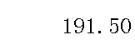 |  | 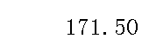 |  |  | 
注：1.本表反映部门本年度“三公”经费支出预决算情况。其中，预算数为“三公”经费全年预算数，反映按规定程序调整后的预算数；决算数是包括财政拨款和以前年度结转资金安排的实际支出。
2.表格中单元格空白表示数据为零。

第三部分

2022年度部门决算情况说明

一、收入支出决算总体情况说明
2022年度收入总计7463.67万元，与上年相比减少1445.61万元，下降16.23%。主要是因为今年的决算数口径与上年不一致，我单位今年未把上级转移支付资金约1000万元纳入决算，并未把截止12月31日的未下拨的2022年底下半年公用经费数据纳入决算，导致与上年相比资金减少。
2022年度支出总计7463.67万元，与上年相比减少1445.61万元，下降16.23%。主要是因为今年的决算数口径与上年不一致，我单位今年未把上级转移支付资金约1000万元纳入决算，并未把截止12月31日的未下拨的2022年底下半年公用经费数据纳入决算，导致与上年相比资金减少。
二、收入决算情况说明
2022年度收入合计7463.67万元，其中：财政拨款收入7463.67万元，占100.00%。
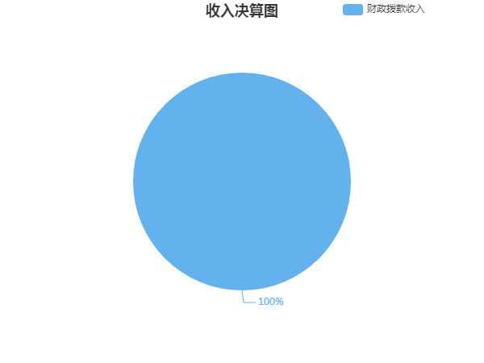
三、支出决算情况说明
2022年度支出合计7463.67万元，其中：基本支出4237.26万元，占56.77%。项目支出3226.41万元，占43.23%。
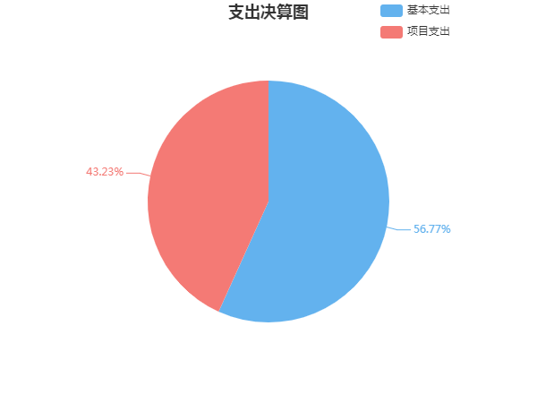
四、财政拨款收入支出决算总体情况说明
2022年度财政拨款收入总计7463.67万元，与上年相比，减少1445.61万元，下降16.23%。主要是因为今年的决算数口径与上年不一致，我单位今年未把上级转移支付资金约1000万元纳入决算，并未把截止12月31日的未下拨的2022年底下半年公用经费数据纳入决算，导致与上年相比资金减少。
2022年度财政拨款支出总计7463.67万元，与上年相比，减少1445.61万元，下降16.23%。主要是因为今年的决算数口径与上年不一致，我单位今年未把上级转移支付资金约1000万元纳入决算，并未把截止12月31日的未下拨的2022年底下半年公用经费数据纳入决算，导致与上年相比资金减少。
五、一般公共预算财政拨款支出决算情况说明
（一）财政拨款支出决算总体情况
2022年度财政拨款支出7463.67万元，占本年支出合计的100.00%，与上年相比，财政拨款支出减少1445.61万元，下降16.23%。主要是今年的决算数口径与上年不一致，我单位今年未把上级转移支付资金约1000万元纳入决算，并未把截止12月31日的未下拨的2022年底下半年公用经费数据纳入决算，导致与上年相比资金减少。
（二）财政拨款支出决算结构情况
2022年度财政拨款支出7463.67万元，主要用于以下方面：公共安全支出（类）4837.98万元，占比64.82%；社会保障和就业支出（类）23.21万元，占比0.31%；城乡社区支出（类）2602.49万元，占比34.87%。
（三）财政拨款支出决算具体情况
2022年度财政拨款支出年初预算数为11347.32万元，支出决算数为7463.67万元，完成年初预算的65.77%，其中：
1、公共安全支出（类）公安（款）行政运行（项）。
年初预算为3850.03万元，支出决算为4214.06万元，完成年初预算的109.46%,决算数大于预算数主要原因是：年初预算的时候把民警岗位执勤津贴360万元放至项目经费，未列入基本支出的行政运行。
2、公共安全支出（类）公安（款）其他公安支出（项）。
年初预算为6702.4万元，支出决算为623.92万元，完成年初预算的9.31%,决算数小于预算数的主要原因是：我局年初预算的资金类别除了行政运行就是公安的一般行政管理支出，而决算的时候财政把我单位的部分资金类别调整至城乡社区支出；今年的决算数口径与上年不一致，我单位今年未把上级转移支付资金约1000万元纳入决算，并未把截止12月31日的未下拨的2022年底下半年公用经费数据纳入决算，导致与上年相比资金减少。
3、社会保障和就业支出（类）抚恤（款）死亡抚恤（项）。
年初预算为0万元，支出决算为23.21万元，年初预算为0万元，无法计算完成比率，决算数大于预算数的主要原因是：死亡抚恤为一次性抚恤，无法预算。
4、城乡社区支出（类）城乡社区环境卫生（款）城乡社区环境卫生（项）。
年初预算为0万元，支出决算为2602.49万元，年初预算为0万元，无法计算完成比率，决算数大于预算数的主要原因是：财政调整的决算项目不对，我局预算的资金项一般都在公共安全类的一般行政事务管理。
六、一般公共预算财政拨款基本支出决算情况说明
2022年度财政拨款基本支出4237.26万元，其中：人员经费3678.57万元，占基本支出的86.81%，主要包括：基本工资、津贴补贴、奖金、伙食补助费、机关事业单位基本养老保险缴费、职业年金缴费、职工基本医疗保险缴费、其他社会保障缴费、住房公积金、退休费、抚恤金、生活补助、救济费、奖励金、其他对个人和家庭的补助；公用经费558.70万元，占基本支出的13.19%，主要包括：办公费、印刷费、咨询费、水费、电费、邮电费、物业管理费、差旅费、维修（护）费、会议费、培训费、公务接待费、劳务费、委托业务费、工会经费、福利费、公务用车运行维护费、其他商品和服务支出。
七、财政拨款三公经费支出决算情况说明
（一）“三公”经费财政拨款支出决算总体情况说明
“三公”经费财政拨款支出预算为236.00万元，支出决算为191.50万元，完成预算的81.14%，其中：因公出国（境）费支出预算为0.00万元，支出决算为0.00万元，与本年预算数相同，与上年决算数相同。
公务接待费支出预算为40.00万元，支出决算为20.00万元，完成预算的50.00%，决算数小于预算数的主要原因是本年度本着厉行节约的原则，减少了公务接待费的开支，并因为跨年结账的缘故，导致本年公务接待费比预算减少，与上年相比增加3.56万元，上升21.65%，增长的主要原因是上年部分招待费转至本年结账。
公务用车购置费及运行维护费支出预算为196.00万元，支出决算为171.50万元，完成预算的87.50%，决算数小于预算数的主要原因是本年度本着厉行节约的原则，在车辆使用及维修方面有所节约，并部分公务用车购置及运行维护费使用转移支付业务经费开支，因本年度未把该专项数据列入决算，所以有所下降，与上年相比减少122.50万元，下降41.67%，减少的主要原因是本年度本着厉行节约的原则，在车辆使用及维修方面有所节约，并部分公务用车购置及运行维护费使用转移支付业务经费开支，因本年度未把该专项数据列入决算，所以有所下降。
公务用车购置费支出预算为0.00万元，支出决算为0.00万元，与本年预算数相同，与上年相比减少61.00万元，下降100.00%，减少的主要原因是本年没有购买公务用车，上年购买了8台。
公务用车运行维护费支出预算为196.00万元，支出决算为171.50万元，完成预算的87.50%，决算数小于预算数的主要原因是本年度本着厉行节约的原则，在车辆使用及维修方面有所节约，并部分公务用车购置及运行维护费使用转移支付业务经费开支，因本年度未把该专项数据列入决算，所以有所下降，与上年相比减少61.50万元，下降26.39%，减少的主要原因是本年没有购买公务用车，上年购买了8台。
（二）“三公”经费财政拨款支出决算具体情况说明
2022年度“三公”经费财政拨款支出决算中，公务接待费支出决算20.00万元，占10.44%，因公出国（境）费支出决算0.00万元，占0.00%，公务用车购置费及运行维护费支出决算171.50万元，占89.56%。具体情况如下：
1、因公出国（境）费支出决算为0.00万元。
2、公务接待费支出决算为20.00万元，全年共接待来访团组0个，来宾0人次，主要是本年度本着厉行节约的原则，减少了公务接待费的开支，并因为跨年结账的缘故，导致本年公务接待费比预算减少。
3、公务用车购置费及运行维护费支出决算为171.50万元，其中：公务用车购置费0.00万元，道县公安局更新公务用车0辆。公务用车运行维护费171.50万元，主要是本年度本着厉行节约的原则，在车辆使用及维修方面有所节约，并部分公务用车购置及运行维护费使用转移支付业务经费开支，因本年度未把该专项数据列入决算，所以有所下降，截止2022年12月31日，我单位开支财政拨款的公务用车保有量为50辆。
八、政府性基金预算收入支出决算情况
2022年度未发生政府性基金预算财政拨款收支。
九、国有资本经营预算财政拨款支出情况
2022年度未发生国有资本经营预算财政拨款收支。
十、关于机关运行经费支出说明
本部门2022年机关运行经费支出558.7万元，年初预算数878.4万元，比年初预算减少319.70万元，减少36.40%，主要原因是：因今年做决算时财政暂未把2022年下半年的公用经费拨付到位，故决算数据里面比上年减少。
十一、一般性支出情况说明
2022年本部门开支会议费22万元，用于全市现场会会议，人数400人，内容为全市“3.23”赶考日现场会、群防平台现场会等；开支培训费20.37万元，用于新警培训及警衔培训培训，人数70人，内容为2022年度新警培训及民警晋升警衔培训；未举办节庆、晚会、论坛、赛事活动。
十二、关于政府采购支出说明
本部门2022年度政府采购支出总额万元，其中：政府采购货物支出万元、政府采购工程支出万元、政府采购服务支出万元。授予中小企业合同金额万元，占政府采购支出总额的%，其中：授予小微企业合同金额万元，占政府采购支出总额的%；货物采购授予中小企业合同金额占货物支出金额的%，工程采购授予中小企业合同金额占工程支出金额的%，服务采购授予中小企业合同金额占服务支出金额的%。
十三、关于国有资产占用情况说明
截至2022年12月31日，本部门共有公务用车50辆，其中，主要领导干部用车0辆、机要通信用车0辆、应急保障用车0辆、执法执勤用车48辆、特种专业技术用车2辆、其他按照规定配备的公务用车0辆，其他用车主要是；单位价值50万元以上通用设备2台（套），单位价值100万元以上专用设备1台（套）。
十四、关于2022年度预算绩效情况的说明
本部门预算绩效管理开展情况、绩效目标和绩效评价报告等见附件。

第四部分

名词解释
1．财政拨款收入：指单位本年度从同级财政部门取得的各类财政拨款。
2．上级补助收入：指事业单位从主管部门和上级单位取得的非财政补助收入。
3．机关运行经费：指行政单位（含参照公务员法管理的事业单位）使用一般公共预算安排的基本支出中的公用经费支出，包括办公及印刷费、邮电费、差旅费、会议费、福利费、日常维修费、专用材料及一般设备购置费、办公用房水电费、办公用房取暖费、办公用房物业管理费、公务用车运行维护费及其他费用。
4．“三公”经费：指单位用一般公共预算财政拨款安排的因公出国（境）费、公务用车购置及运行维护费和公务接待费。其中，因公出国（境）费反映单位公务出国（境）的国际旅费、国外城市间交通费、住宿费、伙食费、培训费、公杂费等支出；公务用车购置及运行维护费反映单位公务用车购置支出（含车辆购置税、牌照费）以及按规定保留的公务用车燃料费、维修费、过路过桥费、保险费、安全奖励费用等支出；公务接待费反映单位按规定开支的各类公务接待（含外宾接待）费用。
5．对附属单位补助支出：指事业单位用财政拨款收入之外的收入对附属单位补助发生的支出。
6．事业收入：指事业单位开展专业业务活动及其辅助活动取得的收入，事业单位收到的财政专户实际核拨的教育收费等资金在此反映。
7．经营收入：指事业单位在专业业务活动及其辅助活动之外开展非独立核算经营活动取得的收入。
8．附属单位上缴收入：指事业单位附属独立核算单位按照有关规定上缴的收入。
9．其他收入：指单位取得的除上述“财政拨款收入”、“事业收入”、“经营收入”等以外的各项收入。
10．使用非财政拨款结余：指事业单位使用非财政拨款结余（原事业基金）弥补当年收支差额的数额。
11．年初结转和结余：指单位上年结转本年使用的基本支出结转、项目支出结转和结余和经营结余。
12．结余分配：指事业单位按规定对非财政拨款结余资金提取的专用基金、缴纳的所得税和转入非财政拨款结余等。
13．年末结转和结余资金：指本年度或以前年度预算安排、因客观条件发生变化无法按原计划实施，需要延迟到以后年度按有关规定继续使用的资金。
14．基本支出：指为保障机构正常运转、完成日常工作任务而发生的支出，包括人员经费和公用经费。
15．项目支出：指在为完成特定的工作任务和事业发展目标所发生的支出。
16．上缴上级支出：指事业单位按照财政部门和主管部门的规定上缴上级单位的支出。
17．经营支出：指事业单位在专业业务活动及其辅助活动之外开展非独立核算经营活动发生的支出。
18．公共安全支出（类）公安（款）行政运行（项）：反映行政单位（包括实行公务员管理的事业单位）的基本 支出。
19．公共安全支出（类）公安（款）其他公安支出（项）：反映除上述项目以外其他用于公安方面的支出。
20．社会保障和就业支出（类）抚恤（款）死亡抚恤（项）：反映按规定用于烈士和牺牲、病故人员家属的一次性和定期 抚恤金、丧葬补助费以及烈士褒扬金。
21．城乡社区支出（类）城乡社区环境卫生（款）城乡社区环境卫生（项）：反映城乡社区道路清扫、垃圾清运与处理、公厕建设与维 护、园林绿化等方面的支出。

第五部分

附件

